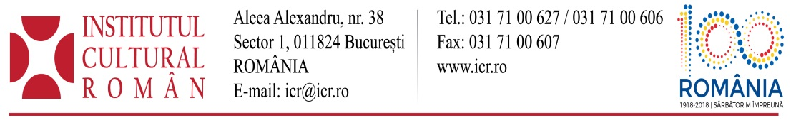
30 mai 2018

Artistul Cătălin Bălescu expune „Manierismul ca stare”,
la Muzeul de Artă din Craiova

Institutul Cultural Român şi Muzeul de Artă din Craiova propun publicului un demers ce descifrează postmodernismul drept o nouă formă de manifestare ciclică a manierismului, prin vernisarea joi, 31 mai 2018, ora 18:00, a expoziţiei „Manierismul ca stare” ce aparţine artistului Cătălin Bălescu.
Expoziția va prezenta lucrări de pictură, desen și obiect din ultima perioadă de creație a artistului, alături de un eșantion de lucrări reprezentative pentru perioadele anterioare, și care reflectă o anumită constantă expresivă ce îi traversează opera.
Considerând manierismul, prin opțiunea pentru citatul cultural, prin abordarea fragmentară a unor forme cu un conținut definit în alte epoci și în alt context, drept o constantă a secolului XX, Cătălin Bălescu afirmă că tot ceea ce s-a structurat și este definit ca postmodernism, nu este, în esență, decât o nouă formă de manifestare ciclică a manierismului.
„Cătălin Bălescu pare să fi intuit că lucrările sale se vor așeza firesc în decorul eclectic al palatului craiovean, în care stilurile par să se amestece într-o împletire difuză de clasicism netemperat și neobaroc, tipică de altfel pentru arhitectura târzie practicată de arhitectul casei regale. Exercițiile sale picturale, mărginite la tabloul de șevalet, reiau metodic formule iluzioniste ale picturii monumentale baroce practicate în veacul al XVII-lea. Regăsesc aceeași virtuozitate picturală întrupată în «carnea» profundă a picturii, distinctă de stratul superficial al suprafeței pictate”, descrie prof. univ. dr. Ruxandra Demetrescu parametrii sub care evoluează expoziţia „Manierismul ca stare”.
Cu ocazia vernisajului vor lua cuvântul: dl. prof. univ. dr. Cristian Robert Velescu, d-na prof. univ. dr. Ruxandra Demetrescu, dl. Emilian Ștefârță - manager Muzeul de Artă Craiova și Mihaela Velea - șef serviciu Muzeul de Artă Craiova.
Cătălin Bălescu a obţinut, în anul 2017, Premiul pentru pictură al Uniunii Artiștilor Plastici din România. Activitatea sa prodigioasă este concretizată prin numeroase participări la expoziții din țară și străinătate, dintre care cele mai noi sunt: Studii pentru manierism - Muzeul de Artă Timișoara (2016), Memory and Dream - 6th, International Biennale Beijing, China (2015), Galeria Fundației Maimeri, Milano (2014), Trienala internațională de desen și gravură – ediția a III-a, Bangkok, Thailanda (2012).
Cătălin Bălescu este profesor la Universitatea Națională de Arte București, Departamentul Pictură unde, din anul 2012, deține funcția de rector.
Expoziția „Manierismul ca stare” poate fi vizitată în perioada 1 iunie - 20 iulie 2018, marți - duminică, orele 10.00 – 17.00. Intrarea este liberă în prima zi de marți a fiecărei luni.
Parteneri: Institutul Cultural Român, Radio România Cultural, Editura UNARTE, TVR Craiova, Crama Oprișor.

